
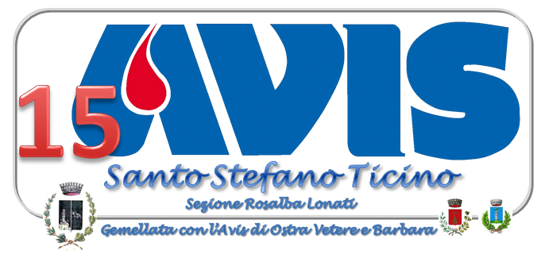

ESTATE-STEFANESE- 2022

DOMENICA 04 SETTEMBRE 2022

FESTA DEL DONATORE

PROGRAMMA:

‘04/09/2022 | Festa del Donatore 2022 - AVIS Santo Stefano Ticino | Luogo
ore 10.00 | ritrovo presso il Monumento Avis | Via Dante angolo  Via Raffaello
ore 10.15 | partenza del corteo lungo il seguente percorso: via Dante – via Trieste – via Venegoni – via Volta - Cimitero
ore 10.30 | deposizione dei fiori e preghiera ai Donatori defunti | Cimitero
ore 10.454 | partenze del corteo lungo via Roma verso la Chiesa
ore 11.00 | S. Messa | Chiesa
ore 12.00 | ritrovo presso il Salone Arcobaleno per le premiazioni dei donatori benemeriti e rinfresco | Salone Arcobaleno
ore 14.00 | apertura stand propaganda | Piazza Chiesa

La manifestazione sarà accompagnato dal Corpo Musicale “Giuseppe Verdi”

LA MANIFESTAZIONE VERRA’ EFFETTUATA ANCHE IN CASO DI PIOGGIA

